1-ОР-21
28.09.2023

Тема: Организация и планирование ремонтов.

Задание: 1. Изучить теоретический материал

2. Ответить на вопросы письменно в тетради

Вопросы:
- Перечислите методы расчета объема ремонтных работ
- Какие еще расчеты производят при планировании ремонтов?
- Что представляет собой производственный процесс ремонта?
- Охарактеризуйте кратко организационную, конструкторскую и технологическую подготовку ремонта

Расчет годового объема ремонтных работ

Годовой объем ремонтных работ определяется по методу трудоемкости, весовому или стоимостному методу.
Стоимостной метод определения годового объема ремонтных работ находит применение на угольных предприятиях и подробно рассмотрен в работе /2/ В.И.Русихина. Весовой метод не находит применения на горных предприятиях из-за отсутствия нормативов расхода метериалов на проведение технических обслуживаний и плановых ремонтов.
На горнорудных предприятиях наиболее часто используют метод трудоемкости для определения годового объема ремонтных работ.
Годовой объем ремонтных работ по методу трудоемкости определяется по выражению

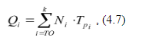

где N_{i}- годовое количество i-ых ремонтов; Tр_{i}- трудоемкость i-го ремонта.

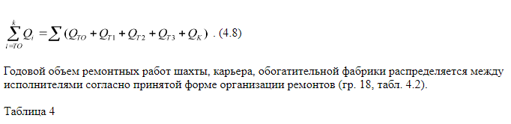

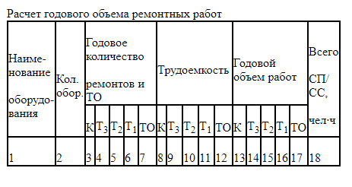

Из полученного годового объема ремонтных работ по ГМиО шахт, карьеров и обогатительных фабрик выделяются работы выполняемые: специальными ремонтными подразделениями (РМЗ) и собственными силами цеховых подразделений; в автотранспортном предприятии (АТП, цехе) для автотранспортного оборудования; в электровозном и вагонном депо для железнодорожного оборудования.
Например, из полученного годового объема ремонтных работ карьерного оборудования выделяются работы выполняемые: специальными ремонтными подразделениями (РМЗ) и собственными силами ремонтных подразделений карьера (РММ); в автотранспортном предприятии (АТП) для автотранспортного оборудования; в электровозном и вагонном (думпкарном) депо для железнодорожного оборудования.

Распределение ремонтных работ по видам работ

Годовой объем ремонтных работ по видам работ рассчитывается в процентном отношении от общего объема работ по техническому обслуживанию, текущим и капитальным ремонтам, значения которых приведены в табл. 5

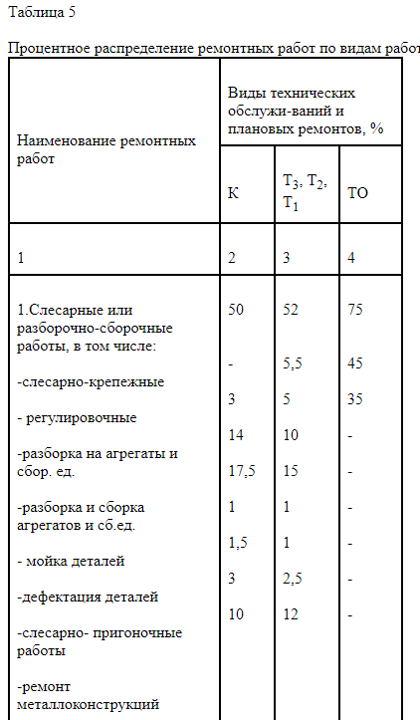

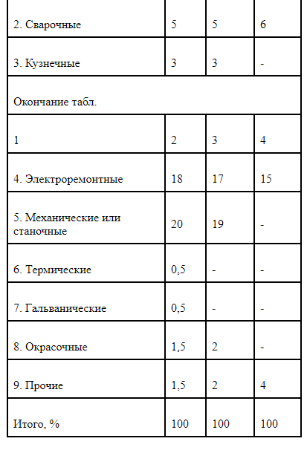

Годовой объем ремонтных работ по видам работ
Из полученного объема ремонтных работ (всего по видам работ) выделяются работы выполняемые:
- в РММ рудника, шахты, карьера, обогатительной или агломерационной фабрики;
- в гараже (АТП) для автотранспортного оборудования;
- в электровозном депо для железнодорожного оборудования.

Под производственным процессом ремонта горных машин понимают комплекс работ (подготовительных, основных и заключительных технологических операций), выполняемых в определенной последовательности на рабочих местах, в результате которых изношенным изделиям (машинам, агрегатам, сборочным единицам и деталям) возвращается работоспособность и восстанавливается ресурс, утраченный ими в процессе эксплуатации.
К подготовительным операциям относится перемещение машины на ремонтную площадку или ее доставка на ремонтное предприятие.
К основным технологическим операциям, выполняемым при ремонте, относятся: приемка машин в ремонт; наружная очистка и мойка; разборка машин на агрегаты, сборочные единицы, детали; мойка узлов, деталей; контроль и дефектация деталей; изготовление или ремонт (восстановление) деталей, металлоконструкций, электрического, гидравлического, пневматического и др. оборудования; комплектация сборочных единиц, узлов и агрегатов; общая сборка машин, регулировка и наладка; испытание вхолостую и под нагрузкой.
Основные технологические операции ремонта независимо от места их выполнения и продолжительности сохраняют неизменным свое содержание. Вместе с тем они могут осуществляться различным образом. Поэтому правильный выбор технологии и организации ремонта ГМиО позволяет сократить продолжительность и трудоемкость отдельных операций и машины в целом, а также улучшить качество ремонта.
Заключительные операции ремонта включают: доставку машин на место использования по назначению; их промышленное испытание; сдачу отремонтированных машин в эксплуатацию.

Виды подготовок к ремонту
Своевременное и качественное проведение ремонтов горных машин и оборудования невозможно без проведения предварительной подготовки - технической, материальной и организационной.
Техническая подготовка ремонта включает в себя конструкторскую и технологическую подготовки. Конструкторская подготовка заключается в разработке ремонтных чертежей на ремонтируемые, восстанавливаемые и изготавливаемые детали и чертежей на технологическую оснастку. При изготовлении чертежей деталей их проверяют расчетами с восстановлением размеров. В технологическую подготовку ремонта входят также определение видов и количества материалов, необходимых для ремонта, разработка и обеспечение технологической оснасткой, планирование загрузки оборудования ремонтного предприятия.
В настоящее время для большинства машин разработаны типовые технологические карты ремонта, позволяющие выполнить заранее их техническую подготовку, обеспечивающую сокращение сроков пребывания в ремонте машин и его высокое качество.
Основными задачами материальной подготовки ремонта машин являются составление технически обоснованных заявок на технологическую оснастку, запасные части, материалы, их приобретение и своевременную доставку на ремонтную площадку.
Организационная подготовка включает в себя: разработку проектов организации работ (ПОР) с составлением пооперационных сетевых или линейных графиков (приложение 4). В проектах организации работ особое внимание уделяется вопросам техники безопасности при выполнении ремонтов.

